РОССИЙСКАЯ ФЕДЕРАЦИЯ
РОСТОВСКАЯ ОБЛАСТЬ
МАТВЕЕВО-КУРГАНСКИЙ РАЙОН
МУНИЦИПАЛЬНОЕ ОБРАЗОВАНИЕ
«АНАСТАСИЕВСКОЕ СЕЛЬСКОЕ ПОСЕЛЕНИЕ»

СОБРАНИЕ ДЕПУТАТОВ АНАСТАСИЕВСКОГО СЕЛЬСКОГО ПОСЕЛЕНИЯ

Р Е Ш Е Н И Е

«29» марта 2021 г № 150 с. Анастасиевка

(в ред. Решения Собрания Депутатов от 30.09.2022 № 51)

«Об определении мест для выгула домашних
животных на территории Анастасиевского сельского поселения»

В целях регулирования вопросов в сфере благоустройства территории Анастасиевского сельского поселения Матвеево-Курганского района Ростовской области в части выгула домашних животных, а также повышения комфортности и безопасности условий проживания граждан, в соответствии со статьей 8, пунктом 3 части 5 статьи 13 Федерального закона от 27.12.2018 № 498-ФЗ «Об ответственном обращении с животными и о внесении изменений в отдельные законодательные акты Российской Федерации», статьей 14 Федерального закона от 06.10.2003 № 131-ФЗ «Об общих принципах организации местного самоуправления в Российской Федерации», Собрание депутатов Анастасиевского сельского поселения

РЕШИЛО:
1. Определить места для выгула домашних животных на территории Анастасиевского сельского поселения Матвеево-Курганского района Ростовской области согласно приложению 1.
2. Утвердить требования к виду и размещению указателей «выгул домашних животных», размещаемых по границам места для выгула домашних животных на территории Анастасиевского сельского поселения Матвеево-Курганского района Ростовской области, согласно приложению 2.
- Настоящее решение вступает в силу со дня официального опубликования в информационном бюллетене «Анастасиевский Вестник».
- Контроль за исполнением настоящего решения возложить на постоянную комиссию по местному самоуправлению, социальной политике.

Председатель Собрания депутатов-
глава Анастасиевского сельского поселения О.А. Сопельняк
Приложение 1
к решению Собрания депутатов
Анастасиевского сельского поселения
«29» марта 2021 № 151

Перечень
мест для выгула домашних животных на территории Анастасиевского сельского поселения Матвеево-Курганского района Ростовской области
1. Примерно 70 метров на северо- восток от дома № 19 ул. Прохладная с. Марфинка (МВДЖ – обозначены границы места выгула домашних животных). 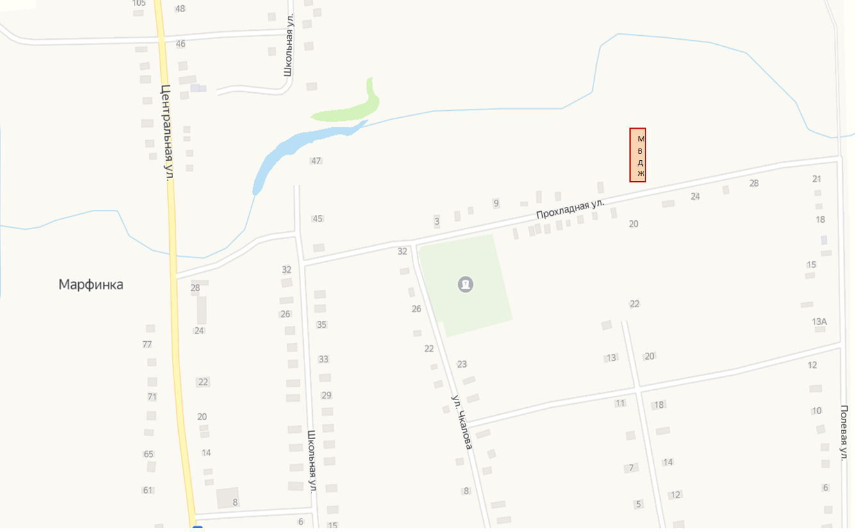

2.Примерно 20 метров на запад от дома № 16 ул. Мирная х. Селезнев
(МВДЖ – обозначены границы места выгула домашних животных).

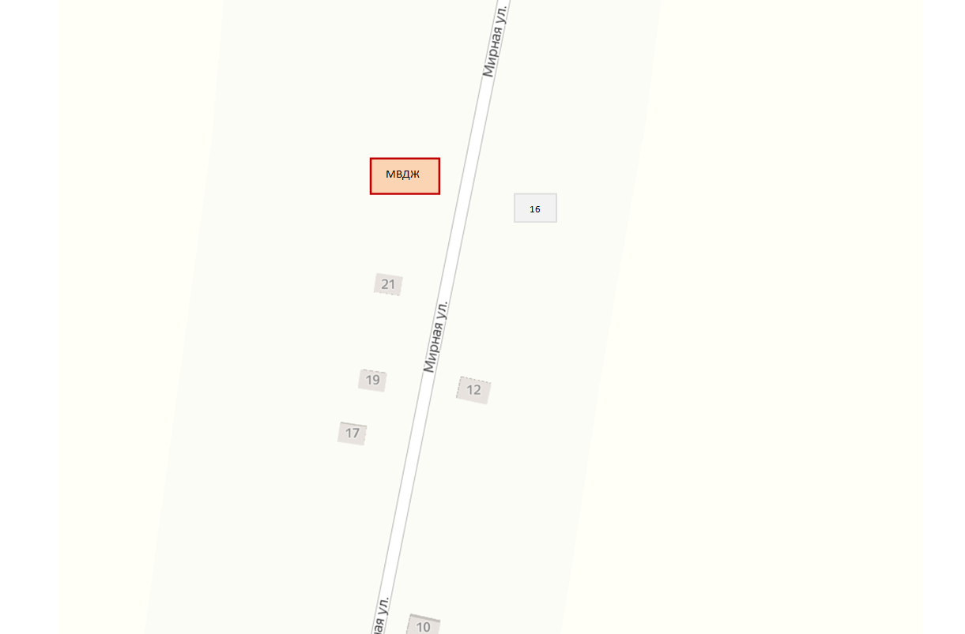

«3. Примерно 50 м на юг от дома № 51, пер. Комсомольский с. Анастасиевка
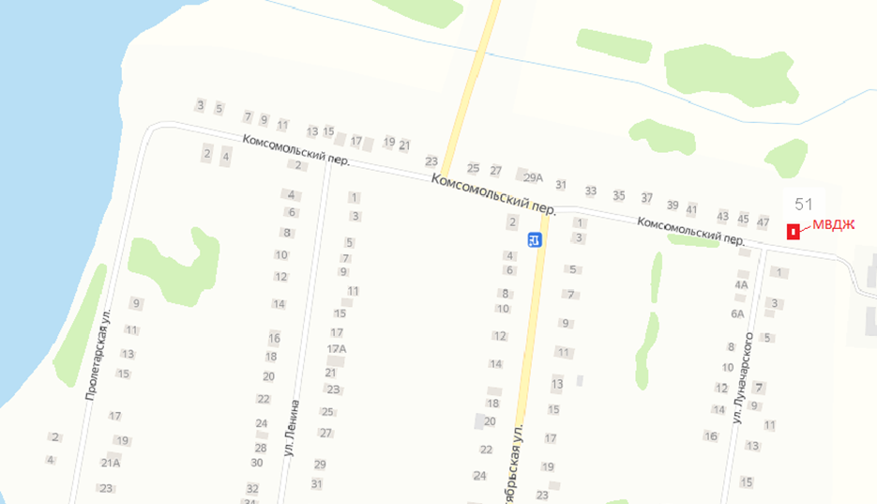
Приложение 2
к решению Собрания депутатов
Анастасиевского сельского поселения
от «29» марта 2021 № 151

Требования
к виду и размещению указателей «выгул домашних животных», размещаемых по границам места для выгула домашних животных на территории Анастасиевского сельского поселения Матвеево-Курганского района Ростовской области

1. Границы места для выгула домашних животных на территории Анастасиевского сельского поселения Матвеево-Курганского района Ростовской области обозначаются указателями «выгул домашних животных», размещаемыми по периметру границ данной территории на высоте не ниже 1,5 метров от уровня земли, на расстоянии, обеспечивающем видимость от одного указателя до следующего ближайшего.
2. Указатели устанавливаются Администрацией Анастасиевского сельского поселения, владельцем домашней собаки, клубом собаководства или иным лицом, сформировавшим земельный участок для использования в целях размещения площадки для выгула домашних животных.
3. Указатели изготавливаются из деревянных или металлических материалов шириной не менее 30 см и высотой не менее 20 см, окрашиваются красителем красного цвета с наружной стороны и жёлтого цвета с внутренней стороны границы места для выгула домашних животных. На указателе с обоих сторон размещается надпись «место выгула домашних животных», выполненная шрифтом черного цвета.
4. Указатели должны находится по границам места для выгула домашних животных постоянно.
5. В случае повреждения установленного указателя Администрация Анастасиевского сельского поселения, владелец домашней собаки, клуб собаководства или иное лицо, сформировавшее земельный участок для использования в целях размещения площадки для выгула домашних животных, обязано принять меры к его починке или замене на новый в течение 10 рабочих дней со дня, когда ему стало известно о повреждении указателя.

